Use-Case: Profesori

Descriere sumara
Profesorul poate sa vizualizeze cursurile alocate, sa gestioneze grupele de studenti pentru fiecare curs, sa gestioneze informatiile despre cursurile proprii, sa gestioneze anunturi pentru cursurile proprii, sa pregateasca materialele de evaluare, precum teste, examene sau teme, sa evalueze solutiile temelor si examenelor scrise, si sa genereze catalogul de note, in functie de student sau grupa.

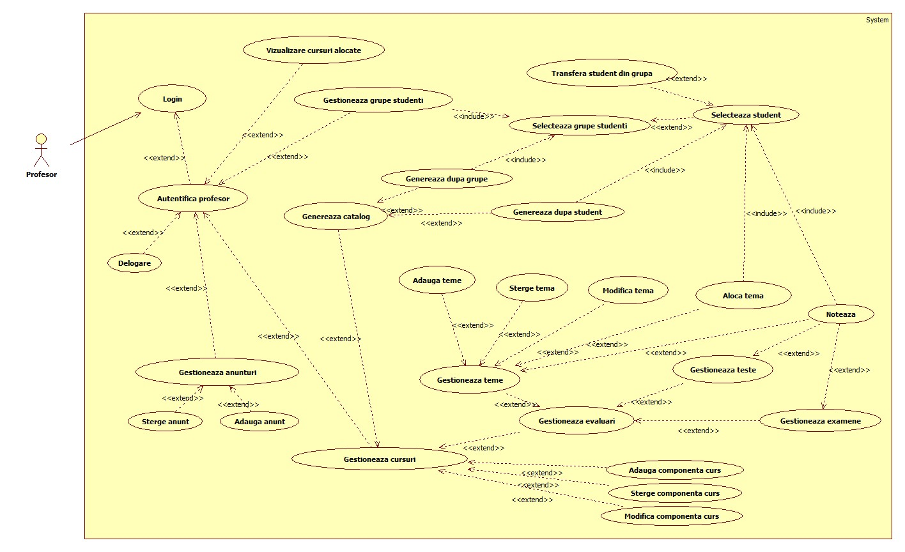
Descrierea sumara a actorului
Actorul profesor este cel care are acces la toate informatiile legate despre un curs pe care il preda.

Preconditions
1) idUser-ul profesorului este valid
2) Parola profesorului este valida

Desfasurarea rutinei.
1.1 Activitatea profesorului incepe in momentul in care acesta se autentifica in sistem cu utilizatorul si parola proprie. Din acest moment el poate sa apeleze la functiile sistemului.
1.2 Profesorul gestioneaza anunturi.
1.3 Profesorul gestioneaza grupele de studenti care sunt inscrisi la un curs ce profesorul autentificat il preda.
1.4 Profesorul gestioneaza cursurile la care preda, putand sa modifice componente ale acestuia.
1.5 Profesorul gestioneaza temele studentilor
1.6 Profesorul gestioneaza evaluari si acorda note pentru testele si examenele unei materii
1.7 Profesorul genereaza catalogul aferent grupelor, respectiv studentilor.

Subrutine
Use case: Login
Actiunea actorilor | Raspunsul sistemului
1. Cazul de utilizare începe când profesorul introduce in fereastra de logare idUser-ul si parola
2. Dupa introducerea idUser-ului si a parolei, prin apasarea unui buton trimite aceste date sistemului. | 3. Incepe o nouă sesiune.
 | 4. Sistemul cauta datele in baza de date si seteaza drepturile userului.
Scenarii alternative (exceptii)
1.Profesorul introduce gresit idUser-ul sau parola | 2. Afiseaza un mesaj de eroare. Se cere reintroducerea datelor.

Use case: Delogare
Avctiunea actorilor | Raspunsul sistemului
1.Cazul de utilizare incepe atunci cand profesorul apasa butonul de delogare
 | 2. Sistemul salveaza toate modificarile facute in cont
 | 3. Sistemul inchide sesiunea curenta

Use case: Vizualizare cursuri alocate
Actiunea actorilor | Raspunsul sistemului
1.Profesorul se logheaza | 2.Sistemul ii seteaza drepturile corespunzatoare tipului de user. Incepe o noua sesiune.
 | 3. Sistemul incarca o fereastra cu mai multe butoane dintre care unul este "Vizualizare cursuri alocate"
4. Profesorul apasa butonul | 5.Sistemul incarca o lista cu cursurile alocate profesorului.

Use case: Gestioneaza grupe studenti
Actiunea actorilor | Raspunsul sistemului
1. Profesorul se logheaza, si da click pe meniul Gestioneaza grupe studenti | 2. Sistemul deschide o fereastra ce va contine o lista cu toate grupele de studenti in sistem.
3. Profesorul Selecteaza o grupa din lista | 4. Se afiseaza lista cu studentii din grupa.
5. Profesorul Selecteaza un student din lista. | 6. Se activeaza butonul Transfera student din grupa.
7. Profesorul da click pe butonul Transfera student din grupa | 8. Sistemul va afisa o lista cu grupele valide pentru transfer.
9. Profesorul selecteaza grupa destinatie din lista de grupe. | 10. Sistemul va transfera studentul din grupa veche in grupa noua, si va afisa un mesaj aferent.

Use case: Gestioneaza anunturi
Actiunea actorilor | Raspunsul sistemului
1.Profesorul se logheaza | 2.Sistemul ii seteaza drepturile corespunzatoare tipului de user. Incepe o noua sesiune.
 | 3. Sistemul incarca o fereastra cu mai multe butoane dintre care unul este "Gestioneaza anunturi"
4. Profesorul apasa butonul | 5. Sistemul deschide o fereastra ce va contine o lista cu anunturile facute, precum si butonul Adauga anunt
6. Profesorul apasa butonul Adauga anunt | 7. Sistemul va deschide o fereastra care ii va permite profesorului sa adauge un anunt.
8. Profesorul selecteaza un anunt din lista de anunturi | 9. Sistemul activeaza butonul Sterge anunt
10. Profesorul apasa butonul Sterge anunt | 11. Sistemul va sterge anuntul selectat, si va afisa un mesaj aferent.

Use case: Selecteaza curs
Actiunea actorilor | Raspunsul sistemului
1.Profesorul se logheaza | 2.Sistemul ii seteaza drepturile corespunzatoare tipului de user. Incepe o noua sesiune.
 | 3. Sistemul incarca o fereastra cu mai multe butoane dintre care unul este "Selecteaza curs"
4. Profesorul apasa butonul | 5. Sistemul deschide o fereastra ce va contine lista de cursuri la care preda profesorul.
6. Profesorul selecteaza un curs | 7.Sistemul va activa butoanele: Adauga componenta curs, Sterge componenta curs, Modifica componenta curs, Gestioneaza teme, Gestioneaza evaluari
8. Profesorul da click pe Adauga componenta curs | 9. Sistemul va deschide o fereastra ce va permite profesorului sa adauge informatii despre curs. (Syllabus, Curiculla, Lectii, Scheme de notare)
10. Profesorul da click pe Modifica componenta curs | 11. Sistemul va deschide o fereastra ce va permite profesorului sa modifice informatiile depsre curs
11. Profesorul da click pe Sterge componenta curs | 12. Sistemul va deschide o fereastra ce va contine lista cu componente ale cursului
13. Profesorul va selecta o componenta | 14. Sistemul va sterge componenta selectata, si va afisa un mesaj aferent.
15. Profesorul va da click pe Gestioneaza evaluari | 16. Sistemul va deschide o fereastra ce va contine o lista cu temele, testele si examenele din sistem, precum si butoanele Gestioneaza teme, Gestioneaza teste, Gestioneaza examene.
17. Profesorul va da click pe Gestioneaza teme | 18. Sistemul va deschide o fereastra ce va contine o lista cu temele actuale, precum si butoanele Sterge tema, Modifica tema, Aloca tema, pentru fiecare tema in parte. De altfel, in fereastra va aparea si butoanele Adauga tema, Noteaza tema
19. Profesorul va da click pe Adauga tema | 20. Sistemul va deschide o fereastra si ii va permite profesorului sa adauge o tema.
21. Profesorul va selecta o tema din lista si va apasa butonul Sterge tema | 22. Sistemul va sterge tema respectiva din sistem, si va afisa un mesaj aferent.
23. Profesorul va selecta o tema din lista si va apasa butonul Modifica tema | 24. Sistemul vadeschide o fereastra si ii va permite profesorului sa modifice datele despre tema.
25. Profesorul va selecta o tema din lista, si va apasa butonul Aloca tema | 26. Sistemul va deschide o fereastra ce va contine tema selectata, precum si o lista cu studentii cursului respectiv, care nu au alocate teme.
27. Profesorul va da click pe butonul Noteaza tema | 28. Sistemul va deschide o fereastra ce va contine lista de teme din sistem, precum si studentii aferenti fiecareia. Acesta va avea optiunea de a nota temele.
29. Profesorul va da click pe butonul Salveaza | 30. Sistemul va salva toate modificarile facute la teme, si va afisa un mesaj adecvat.
31. Profesorul va selecta studentul destinatie | 32. Sistemul va aloca studentului selectat, tema selectata, si va afisa un mesaj corespunzator.
33. Profesorul va apasa butonul Gestioneaza teste | 34. Sistemul va deschide o fereastra cu testele aferente cursului, precum si butonul Noteaza
35. Profesorul va selecta un test, si va apasa pe butonul Noteaza | 36. Sistemul va deschide o fereastra cu lista de studenti ce au sustinut testul, si optinunea de a nota fiecare student.
37. Profesorul va da click pe butonul Salveaza | 38. Sistemul va salva toate modificarile facute la teste, si va afisa un mesaj adecvat.
39. Profesorul va apasa butonul Gestioneaza examene | 40. Sistemul va deschide o fereastra cu examenele aferente cursului, precum si butonul Noteaza
41. Profesorul va selecta un examen, si va apasa pe butonul Noteaza | 42. Sistemul va deschide o fereastra cu lista de studenti ce au sustinut examenul, si optinunea de a nota fiecare student.
43. Profesorul va da click pe butonul Salveaza | 44. Sistemul va salva toate modificarile facute la examene, si va afisa un mesaj adecvat.

Alternative Flows
5.1 In cazul in care nu s-a reusit punerea unui fisier in sistem atunci sistemul il anunta pe student de acest lucru.

Special Requirements
Autentificare.
Manipulare(creare,stergere, editare) materie.
Consultare note pe sistem.

